

5-1-2-1.加减法数字谜

教学目标

数字谜从形式上可以分为横式数字谜与竖式数字谜，从运算法则上可以分为加减乘除四种形式的数字谜。横式与竖式亦可以互相转换，本讲中将主要介绍数字谜的一般解题技巧。主要涉及小数、分数、循环小数的数字谜问题，因此，会需要利用数论的知识解决数字谜问题

知识点拨
一、数字迷加减法
1.个位数字分析法
2.加减法中的进位与退位
3.奇偶性分析法
二、数字谜问题解题技巧
1.解题的突破口多在于竖式或横式中的特殊之处，例如首位、个位以及位数的差异；
2.要根据不同的情况逐步缩小范围，并进行适当的估算；
3.题目中涉及多个字母或汉字时，要注意用不同符号表示不同数字这一条件来排除若干可能性；
4.注意结合进位及退位来考虑；

例题精讲

模块一、加法数字谜

- “华杯赛”是为了纪念和学习我国杰出的数学家华罗庚教授而举办的全国性大型少年数学竞赛．华罗庚教授生于1910年，现在用“华杯”代表一个两位数．已知1910与“华杯”之和等于2004，那么“华杯”代表的两位数是多少？
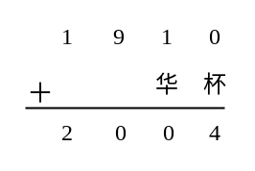

- 下面的算式里，四个小纸片各盖住了一个数字。被盖住的四个数字的总和是多少?
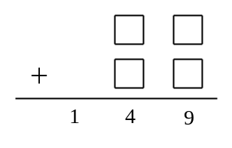

- 在下边的算式中，被加数的数字和是和数的数字和的三倍。问：被加数至少是多少？
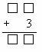

- 两个自然数，它们的和加上它们的积恰为34，这两个数中较大数为（ ）．

- 下面的算式里，每个方框代表一个数字．问：这6个方框中的数字的总和是多少？
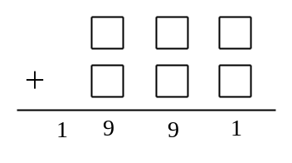

- 在下边的竖式中，相同字母代表相同数字，不同字母代表不同数字，则四位数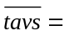______
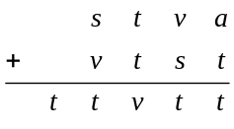

下面的字母各代表什么数字，算式才能成立？
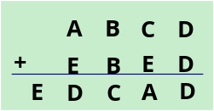

右面算式中每一个汉字代表一个数字，不同的汉字表示不同的数字.当它们各代表什么数字时算式成立？
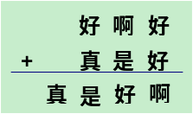

下面算式中，相同汉字代表相同数字，不同汉字代表不同数字，求“数学真好玩”代表的数是几？
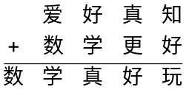

- 下图是一个正确的加法算式，其中相同的字母代表相同的数字，不同的字母代表不同的数字．已知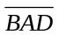不是的倍数，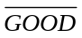不是的倍数，那么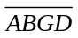代表的四位数是多少？
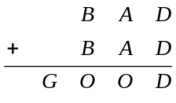

- 在下面的算式中，汉字“第、十、一、届、华、杯、赛’，代表1，2，3，4，5，6，7，8，9中的7个数字，不同的汉字代表不同的数字，恰使得加法算式成立．则“第、十、一、届、华、杯、赛’’所代表的7个数字的和等于 ．
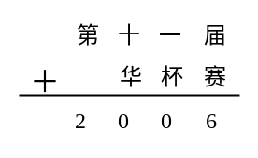

- 在下边的算式中，相同的符号代表相同的数字，不同的符号代表不同的数字，根据这个算式，可以推算出：_______.
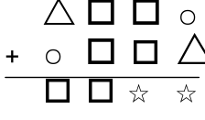

- 下面两个算式中，相同的字母代表相同的数字，不同的字母代表不同的数字，那么ABCDEFG 。
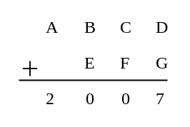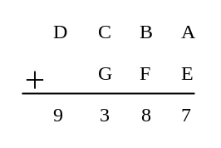

- 在下面两个算式中，相同的字母代表相同的数字，不同的字母代表不同的数字，那么四位数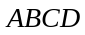为 .
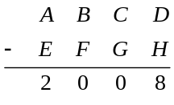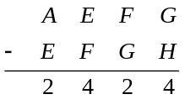

- 从0、1、2、3、4、5、6、7、8、9 这十个数字中，选出九个数字，组成一个两位数、一个三位数和一个四位数，使这三个数的和等于2010. 其中未被选中的数字是

- 把0~9中的数填到下图的方格中，每个数只能用一次，其中5已经填好，位于上方的格子中所填数总大于它正下方的格子中所填数．
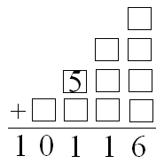

- 下面的算式中不同的汉字表示不同的数字，相同的汉字表示相同的数字.如果巧+解+数+字+谜=30，那么“巧解数字谜”所代表的五位数是多少？
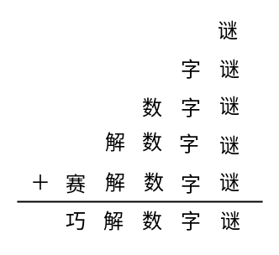

如图所示的算式中，不同的汉字表示不同的数字，相同的汉字表示相同的数字．求使算式成立的汉字所表示的数字.
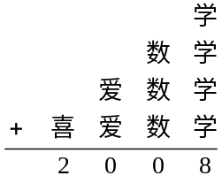

如图所示的算式中，相同的汉字表示相同的一位数字，不同的汉字表示不同的一位数字，则数+学+竞+赛= 或 。
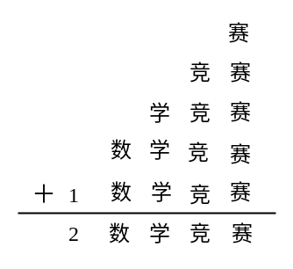

- 在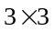的方格中，各有一个数，由一张或两张数字卡片组成，请你移动一张卡片，使每行每列三个数的和都相等．用箭头表示将哪一张卡片移动到哪里．
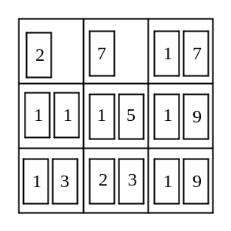

模块二、减法数字谜

- 如下图是两个三位数相减的算式，每个方框代表一个数字．问：这六个方框中的数字的连乘积等于多少？
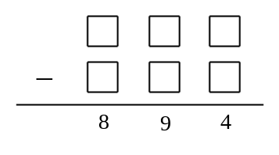

- 在下式的每个空格里填入一个数字，使竖式成立。
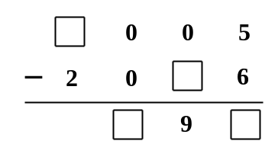
- 把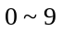这个数字填入下图（已填两个数字），使得等式成立。减数为_____
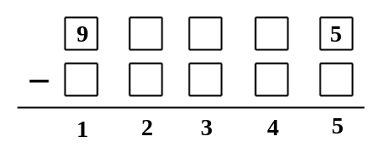

- 在下面的减法算式中，每一个字母代表一个数字，不同的字母代表不同的数字，那么D＋G=？
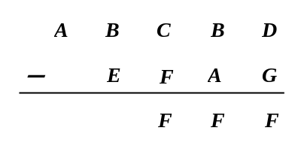

- 英文“HALLEY”表示“哈雷”，“COMET”表示“彗星”，“EARTH”表示地球.在下面的算式中，每个字母均表示0～9中的某个数字，且相同的字母表示相同的数字，不同的字母表示不同的数字.这些字母各代表什么数字时，算式成立？
